УВЕДОМЛЕНИЕ О НАЧАЛЕ РЕКОНСТРУКЦИИ ОБЪЕКТА КАПИТАЛЬНОГО СТРОИТЕЛЬСТВА

АО «Транснефть – Приволга» уведомляет о начале выполнения строительно – монтажных работ по объекту: «Магистральный нефтепровод "Муханово-Куйбышев", подводный переход, р. Кутулук (основная нитка), 16,4 км. Ду700. Бугурусланское РНУ. Реконструкция» с 03.10.2026 на земельных участках с кадастровыми номерами: 63:23:0000000:368, 63:23:0000000:367, 63:23:0000000:5187, 63:23:0000000:214, 63:23:0000000:5333, 63:23:0000000:5871, 63:23:1603001:164, 63:23:1603001:170, 63:23:1603001, в границах публичных сервитутов с реестровыми номерами: 63:23:1603001-17.1, 63:00:0000000-17.39

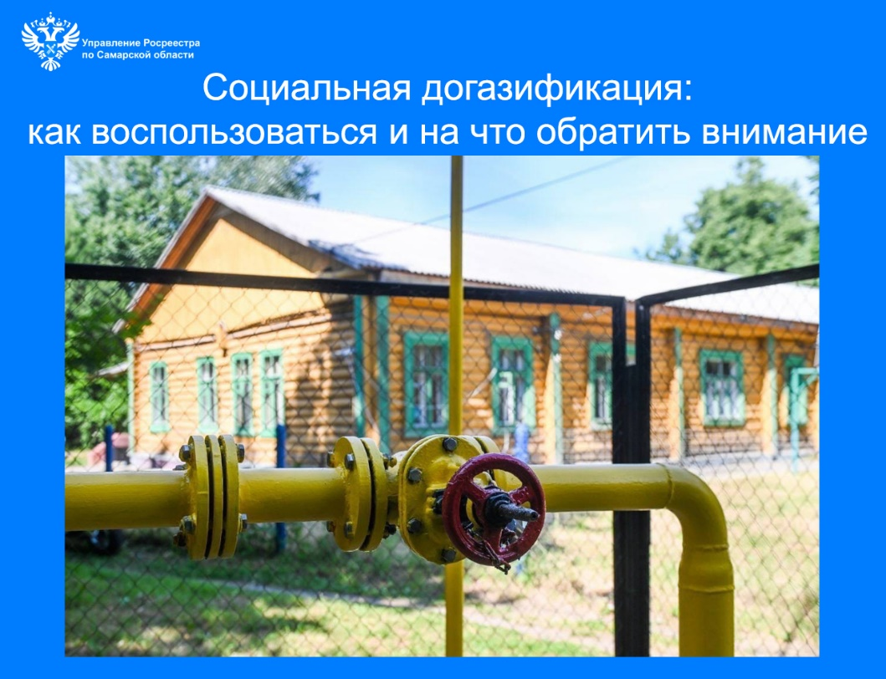

Программа социальной догазификации помогает многим семьям сделать жизнь комфортнее и снизить расходы на отопление. Управление Росреестра по Самарской области подчеркивает: чтобы воспользоваться этой социальной программой, важно знать условия участия и подготовить необходимый пакет документов.
По программе социальной догазификации бесплатно подводится газопровод до границы земельного участка, если населенный пункт уже газифицирован. Все работы внутри участка и дома (прокладка трубы, разводка, покупка и установка котла, счетчика) оплачиваются собственником. При этом для отдельных категорий граждан (участники и инвалиды ВОВ, ветераны и инвалиды боевых действий, многодетные семьи, инвалиды и семьи, имеющие детей-инвалидов и другие) действуют региональные субсидии, которые помогают компенсировать часть расходов на оборудование и внутренние работы.
Газификация снижает ежемесячные расходы на отопление в несколько раз по сравнению с электричеством, исключает риски использования газовых баллонов, а, значит, повышает безопасность использования газа и в целом увеличивает рыночную стоимость недвижимости. Это актуально в том числе и для жителей садовых товариществ (СНТ), расположенных в границах газифицированных населенных пунктов, на которых в 2024 г. была распространена социальная газификация.
Самарский Росреестр еще раз акцентирует внимание на условиях, обязательных для включения домовладения, расположенного в СНТ, в программу бесплатной догазификации:
- СНТ должно быть включено в границы населенного пункта (т.е. земельный участок относится к категории земель «земли населенных пунктов»);
- соответствующий населенный пункт должен быть газифицирован или программой газификации предусмотрено строительство газовых сетей до границ СНТ;
- объект, подлежащий газификации, имеет назначение «жилой дом» (а не «садовый дом»), и права на него зарегистрированы в Едином государственном реестре недвижимости.
Если здание числится как садовый дом, его нужно перевести в категорию жилого. Процедура зависит от того, была ли осуществлена при этом реконструкция: при изменениях характеристик потребуется технический план, который готовит кадастровый инженер (с ним можно обратиться в Росреестр для внесения изменений в ЕГРН), если реконструкции не было — собственник садового дома вправе обратиться с заявлением о признании садового дома жилым в орган местного самоуправления муниципального образования, в границах которого расположен садовый дом.
Орган местного самоуправления может и отказать в признании садового дома жилым, например, в случае если объект расположен в границах зоны затопления, подтопления.
- органам управления СНТ необходимо провести общее собрание СНТ для принятия решений по вопросам газификации СНТ: согласовать догазификацию, решить вопросы о безвозмездном предоставлении земель общего пользования для строительства сетей и предоставлении согласий собственников земельных участков на установление охранных зон созданной газораспределительной сети, выбрать представителя для подачи заявок.
Заказать кадастровые работы для участия в программе социальной газификации в режиме онлайн и направить заявление о регистрации прав можно с помощью специального сервиса «Социальная газификация СНТ» на сайте ППК Роскадастр по ссылке: https://kadastr.ru/services/okazanie-uslug-v-ramkakh-sotsialnoy-gazifikatsii-sadovykh-nekommercheskikh-tovarishchestv/
Сегодня эта процедура выполняется максимально удобно и под ключ.
Самарский Росреестр продолжает взаимодействовать с газораспределительными организациями, органами местного самоуправления и садоводами, чтобы минимизировать сложности и помочь как можно большему числу семей подключиться к программе.

ПРОИЗВОДИТЕЛЬ МУКИ ПРИСОЕДИНИЛСЯ К ФЕДЕРАЛЬНОМУ ПРОЕКТУ «ПРОИЗВОДИТЕЛЬНОСТЬ ТРУДА»

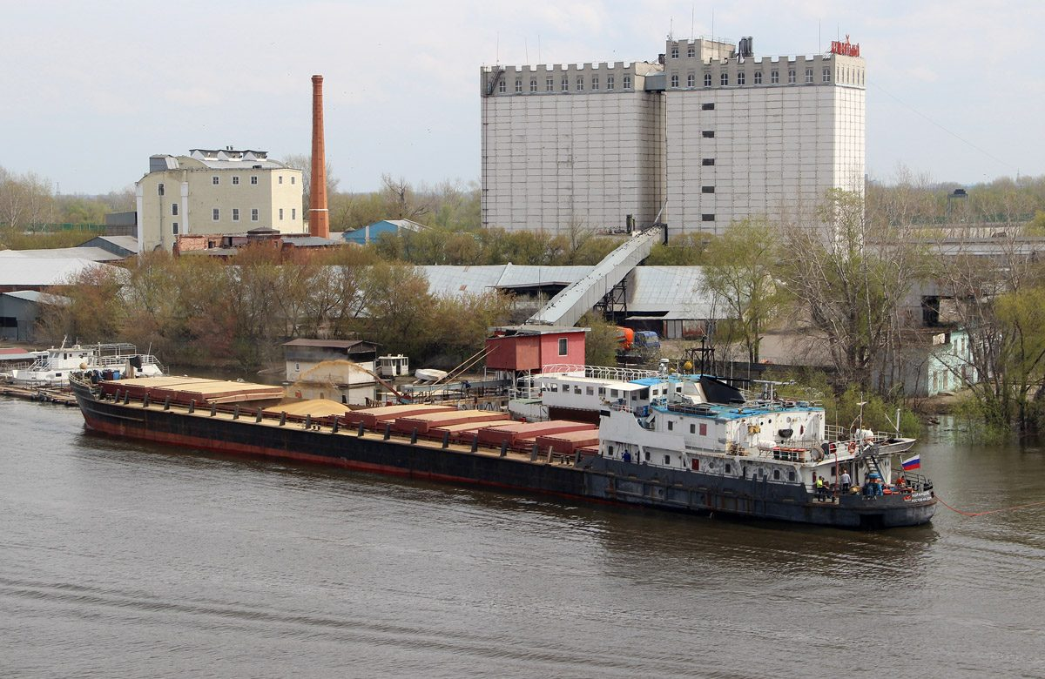

ООО «Торговый дом Шихобалова» (Самара) начало внедрение бережливого производства в рамках федерального проекта «Производительность труда» (входит в национальный проект «Эффективная и конкурентная экономика»).
Основной вид деятельности компании — производство муки из зерновых культур. «ТД Шихобалова» — не первый производитель муки в регионе, кто обратился к бережливым технологиям. Ранее опыт внедрения инструментов национального проекта уже получили ОАО «Мукомол» из села Кинель-Черкассы Самарской области и ООО «ЖИТО» из Тольятти.
В Самарской области в проекте участвуют более 230 компаний из самых разных сфер, включая переработку сельхозпродукции. Бережливое производство помогает находить резервы без больших затрат на оборудование, сокращать издержки и делать продукцию доступнее для потребителей.
В рамках проекта рабочая группа предприятия приступит к обучению методикам бережливого производства. Эксперты Регионального центра компетенций в сфере производительности труда Самарской области (РЦК) помогут провести диагностику процессов и найти резервы для роста.
Бережливое производство — это система организации работы, при которой убираются лишние действия, ожидания и перемещения. Результат: то же количество сотрудников выпускает больше продукции за то же время.
Врио министра промышленности и торговли Самарской области Денис Гурков отметил: «Участие в проекте помогает предприятиям повышать эффективность, сокращать издержки и укреплять конкурентоспособность. Важно, что к проекту присоединяются компании из разных сфер — от машиностроения до пищевой промышленности. Как отмечает губернатор Вячеслав Федорищев – федеральный проект по повышению производительности труда способствует росту экономики региона, наполнению бюджета и развитию социальной инфраструктуры».
Совокупный экономический эффект от внедрённых методик превысил 3 млрд рублей. В среднем по региону время производственных процессов сократилось на 34%, выработка на сотрудника выросла на 37%.
Участие в проекте бесплатное. Подробнее — на сайтах производительность.рф и эффективность.рф.

Издатель: Администрация сельского поселения Подгорное муниципального района Кинель-Черкасский
Самарской области. Объявления, статьи принимаются по адресу: Самарская область, Кинель-Черкасский район, п. Подгорный, ул. Физкультурная, д. 3. телефон 8(84660)23800. Газета распространяется бесплатно. Тираж газеты 50 экз.

